Муниципальное казенное общеобразовательное учреждение «Путиловская основная общеобразовательная школа»

«Экологический паспорт
Петровщинской лиственничной рощи»

Работу выполнили:
Бутахина Виктория Александровна
Лещенко Степан Романович
Шалабаева Анастасия Ивановна
обучающиеся 5 класса,
Муниципальное казенное общеобразовательное учреждение «Путиловская основная общеобразовательная школа»
Путиловское школьное лесничество

Руководитель:
Парфенова Светлана Алексеевна
учитель биологии и химии
Муниципальное казенное общеобразовательное учреждение «Путиловская основная общеобразовательная школа»

Ленинградская область, с. Путилово
2024 год
Содержание

I.Введение 2
II. Основная часть 6
Экологический паспорт Петровщинской лиственничной рощи. 8
I.Общие сведения 8
II. Природно-климатическая характеристика 9
III. Характеристика биоценоза 11
IV. Практическая часть. Полевые исследования в лиственничной роще 13
Выводы и предложения 14
Список использованных источников информации 15
Приложение 16

I.Введение
Актуальность проекта.
В настоящее время всё больше внимания уделяется вопросам экологии и охраны окружающей среды. Решение экологических проблем, на наш взгляд, неразрывно связано с экологическим образованием и экологическим просвещением. В условиях сельского поселения, расположенного вдали от крупных учреждений науки и культуры, образовательных центров, актуальным становится экологическое просвещение населения, особенно школьников, в том числе с использованием природного своей местности.
Актуальность этого проекта заключается в том, что сохранить целостность и уникальность экологического объекта можно лишь, зная условия его успешного существования.
Чтобы внести свой посильный вклад в сохранение и улучшение экологической обстановки в Петровщинской лиственничной роще, мы решили заняться написанием этого проекта.

Степень разработанности проблемы.
Петровщинская лиственничная роща – предполагаемый ботанический памятник природы. Он предложен к охране Биологическим НИИ Санкт-Петербургского государственного университета с целью сохранения крупного насаждения лиственницы сибирской и местообитания редких видов растений (Красная книга Ленинградской области 1999г.). Охраняемый природный объект - природный объект с режимом природопользования, обеспечивающим сохранение особо ценных природных комплексов, имеющих значительное научное, культурно-познавательное, историческое или эстетическое значение. [2]
С 2007 года Кировский лесхоз выделил Школьному лесничеству Путиловской школы участок леса площадью 5 га в районе Петровщинской лиственничной рощи. (Приложение 1)
Изучая биогеоценоз лиственничной рощи, школьное лесничество собрало
достаточно материала для систематизирования экологических условий произрастания и самовозобновления на данной территории лиственницы сибирской и целого ряда редких растений. Мы решили составить экологический паспорт Петровщинской лиственничной рощи, чтобы иметь информацию о качестве окружающей среды, планировать природоохранную деятельность. (Приложение 2)
Гипотеза. Если мы оценим экологическую ситуацию в лиственничной роще, то сможем наметить пути ее сохранения и улучшения и привлечь внимание учащихся школ района, на примере существующих природных, и культурно-исторических объектов села, к проблемам экологии и создать целостное представление о влиянии хозяйственной и культурной деятельности человека на природу.
Цель проекта: составление экологического паспорта лиственничной рощи путем обобщения данных, полученных, при выполнении полевых работ школьным лесничеством, информации, предоставленной Кировским лесхозом, литературных источников.
Задачи проекта :
1. Разработать экологический паспорт Петровщинской лиственничной рощи.
2. Создать рекомендации, которые помогут улучшить экологическую обстановку в роще.
3. Ознакомить с результатами работы над данным проектом общественность.
4. Составить маршрут экологической тропы в Петровщинской лиственничной роще.
- Выявить места в роще, обладающие потенциалом для экологического просвещения и природосообразной деятельности.
- Оценить их пригодность для проведения учебных экскурсий и занятий.
Ресурсы для выполнения проекта.
Людские.
Учителя биологии МКОУ «Путиловская ООШ», учащиеся МКОУ «Путиловская ООШ», занимающиеся в школьном лесничестве, лесничие Кировского лесничества, профессионально связанные с деятельностью в области экологии. Количество организаторов экскурсий – 3-5 человек.
Материальные.
Природные объекты на территории Петровщинской лиственничной рощи.
Оргтехника для создания рекламных материалов, фото и видеопродуктов по материалам исследования(центр «Точка роста» на базе МКОУ «ПООШ»).
Средства для ведения фото и видеосъёмки (центр «Точка роста» на базе МКОУ «ПООШ»).
Средства для фиксации результатов работы в роще для учащихся (личные принадлежности).
Материальные объекты школьного эколого-краеведческого музея (срез ствола лиственницы).
Инструменты и приборы для таксационной оценки леса, имеющиеся в школьном лесничестве.
Приборы и реактивы для проведения анализа почвы школьной биохимической лаборатории «Точки роста – 2»
Литературные источники школьной библиотеки.
Финансовые.
Оплата работы педагогов (средства школьного бюджета для реализации программ внеурочной деятельности).
Средства для печати программы экологических экскурсий и тематических буклетов (расходные материалы), примерный объём – 2000 - 3000 рублей. Возможный источник – средства спонсоров.

План мероприятий проекта.
Этап | Мероприятие | Срок исполнения | Участники | Роль конкурсанта (автора проекта) | Результат
Подготовительный | 1)Изучение литературных источников, информационных материалов в СМИ и интернете  2) Сбор информации о Петровщинской лиственничной роще | Сент. 2022 г –  Май  2023г. | Члены школьного лесничества, руководитель проекта, главный лесничий Кировского лесничества | Анализ информационных источников, их познавательного ресурса (совместно с руководителем) | Накопление теоретического материала
Проектировочный | 1)Полевые работы в лиственничной роще  2) Выявление мест в роще, обладающих потенциалом для экологического просвещения школьников  3) Разработка плана экскурсии в лиственничную рощу  4)Подготовка рекламных материалов для проведения экскурсий.  5) Разработка маршрута экологической тропы | Июнь 2023-июнь 2024  Июнь. 2024 | Автор проекта, члены школьного лесничества,  руководитель проекта, главный лесничий Кировского лесничества | Координатор деятельности участников, исполнитель основных задач. | 1)Экологический й паспорт Петровщинской лиственничной рощи.  2) Маршрут экологической тропы  3) Рекламный буклет экскурсионной программы в лиственничной роще  .
Внедренческий | Проведение экскурсий на экологической тропе Петровщинской лиственничной рощи  Экологическое просвещение школьников на районной экологической конференции и выступление в день областной акции посадки леса в Шумском лесничестве | Сент. 2024  Май 2024 | Автор и руководитель проекта. Учащиеся школы. | Основная роль в проведении экскурсий | Экскурсионные занятия по экологии для учащихся школы  Привлечение внимания общественности к природному объекту
Оценочный | Анализ результатов проекта.  Представление проекта общественности. | Май – сентяб.2024 г. | Руководитель проекта. Автор проекта | Участник основных мероприятий | Маршрут и Программа экологических экскурсий для занятий внеурочной деятельности. Информационные буклеты.

Планируемый результат проекта. Разработанный маршрут экологической тропы и программа экскурсий по экологии с использованием объектов природной сельской среды. Рост интереса к природосообразной деятельности и экологическому исследованию природных объектов среди учащихся школы и района.
Данную работу в будущем можно будет использовать при планировании учебных занятий в школе для учащихся младших и средних классов. Так же эта работа поможет познакомить учащихся с правилами экологически обдуманного поведения.

II. Основная часть

Общие сведения о Петровщинской лиственничной роще.
1. Адрес нахождения.
2. Площадь и географическое положение.
3. История основания (примерный возраст).

Природно-климатическая характеристика.
1. Геология и геоморфология.
2. Климатические условия.

Характеристика биоценоза.
1. Растительность
2. Животный мир

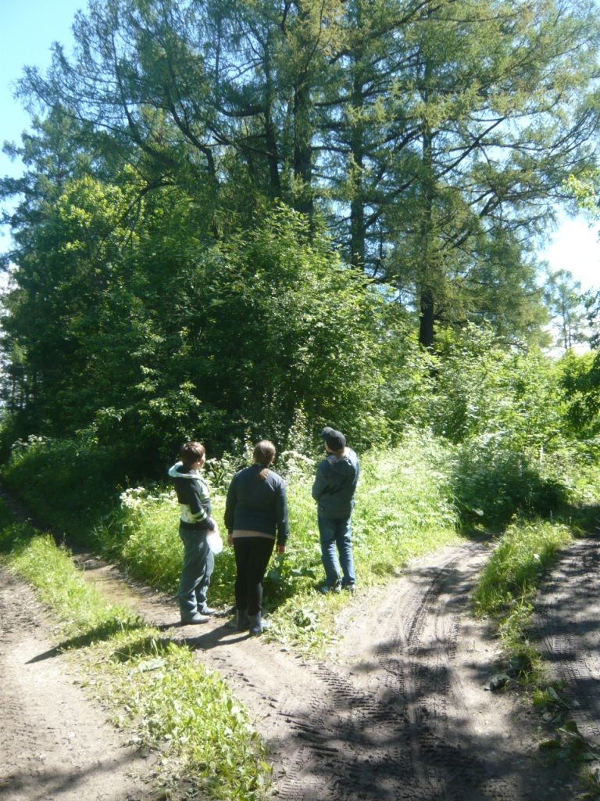

Экологический паспорт Петровщинской лиственничной рощи.

I.Общие сведения
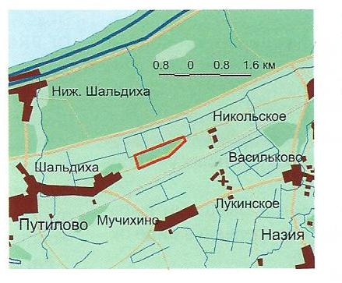 | 1.Адрес нахождения  Петровская лиственничная роща расположена в Кировском районе Ленинградской области, между населёнными пунктами Путилово и Подолье, вблизи деревни Петровщина.

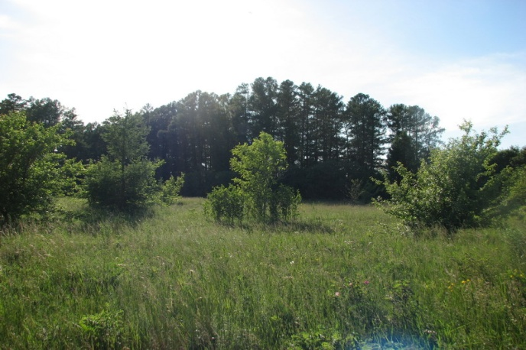
2. Площадь и географическое положение
Общая площадь рощи – 2,5 гектара. Большая часть территории "Петровщинской рощи" расположена на резком уступе Путиловского плато.
От Санкт-Петербурга лиственничная роща находится примерно в 70 км на юго-восток. [5]
3. История возникновения рощи. Ее предполагаемый возраст.
В печатных источниках информации о возникновении на территории Путиловского поселения лиственничной рощи нет. Существуют легенды и предположения. Наиболее правдоподобную версию появления рощи нам поведал главный лесничий Кировского лесничества Александр Юрьевич Бурушков: «В середине 19-го века неподалеку от соседствующей с Путилово деревней Петровщина некие неравнодушные к природе люди рядом с бывшим плитным карьером высадили немалое количество лиственниц. Деревья прижились, и спустя время неприглядное место, разоренное плитными разработками, превратилось в живописную, величественную рощу. Лиственницы растут здесь не хаотично, а четкими рядами, это говорит о том, что роща появилась с помощью человеческих рук. Сегодня не известно, кто посадил эту рощу, есть лишь предположения. Возможно, это дело рук нашего выдающегося соотечественника – Николая Васильевича Шелгунова, поскольку именно в этих местах знаменитому лесоводу и революционеру досталась в наследство дача, или же известного в свое время человека, профессора Лесотехнической академии Александра Фелициановича Рудского, у которого дача тоже располагалась поблизости. Есть предположение, что роща посажена здесь в память о Рюрике, якобы похороненном в этих местах. Но документов, подтверждающих хотя бы одну из этих версий нет. [3]
Старых лиственниц поначалу было ровно 300 штук,
в 2011году буря одно дерево все же убила. Теперь их осталось 299. Как ни жаль лиственницу, но ее гибель помогла установить приблизительное время основания рощи. Когда лиственница упала, ее распилили, посчитали число годовых колец и таким образом узнали, что время посадки этих деревьев – не позднее 1856 года, таким образом, получается, что петровщинские лиственницы старше 160 лет. (Приложение 9) Старая посадка занимает площадь 1,5 га. На территории Ленобласти сравниться с ней, пожалуй, может лишь Линдуловская роща 1736 года посадки, но она уже перестала репродуцироваться – давать жизнеспособные семена».

II. Природно-климатическая характеристика
- Геология и геоморфология
В Красной книге почв Ленинградской области 2007 года имеются сведения о составе почвы на территории Петровщинской лиственничной рощи: территория относится к Путиловскому ландшафту моренных равнин и расположена в восточной пониженной части Ордовикского плато, имеющей название Путиловское плато.
Рельеф. Слабоволнистая равнина (четко выражен микрорельеф в виде округлых и вытянутых повышений), осложненная бывшими выроботками известняка, полого наклоненная к югу, в среднем 40 – 50м над уровнем моря. С севера обрывается уступом к Приладожской низине.
Почвообразующая порода. Карболитозем темногумусовый глинисто-иллювированный на элюво-делювии известняка.
Характеристика почвы. (по результатам полевых исследований школьного лесничества) (Приложение 3 ). Верхняя плодородная часть почвы толщиной 10 – 15 см, богата гумусом, ниже начинается сильно-щебнистый слой глубиной 7 – 10 см, еще глубже лопата упирается в известняковую плиту.(см. почвенный разрез). Химический анализ почвы показал нейтральную реакцию в верхнем слое и щелочную реакцию в нижнем слое, там же определили большое содержание карбоната кальция. Так как почвенный профиль имеет сильно выраженную трещиноватость и каменистость, почва хорошо дренируется, но при сильных и обильных дождях наблюдается застой воды на поверхности, особенно с восточной стороны рощи (Приложение 10). На повышенных участках известняки выходят наружу. (Приложение 11). Старинный архангелогородский тракт, проходивший через Петровщинскую лиственничную рощу, до сих пор не требует ремонта, т.к. прочная известняковая плита подходит почти к самой поверхности. (Приложение 8) [1]
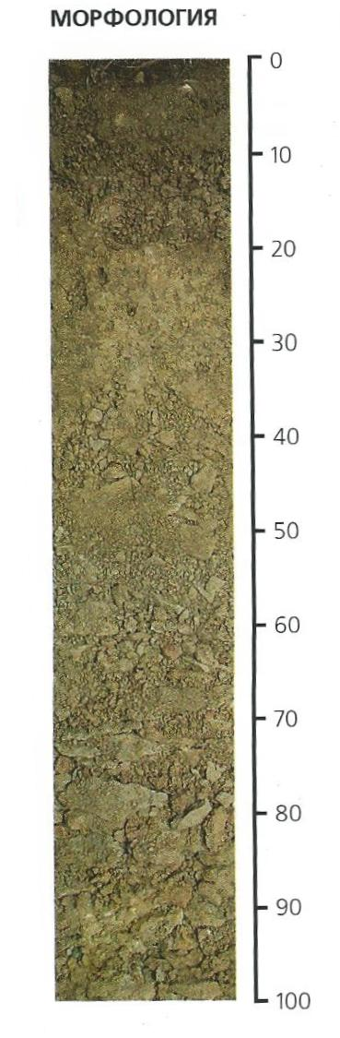 | 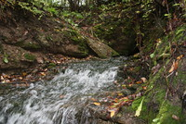  Рядом с реликтовой рощей есть еще одно интересное и с точки зрения природного ландшафта, и с точки зрения истории место – Довмонтов родник. А.Ю.Бурушков рассказал легенду о нем: «В 1282 году Довмонт, женившийся на Марии, дочери великого князя Дмитрия Александровича и внучке Александра Невского, помогал своему тестю, прогнанному с великокняжеского престола младшим братом Андреем. Довмонт вторгся в Ладогу, вывез оттуда казну Дмитрия Александровича и вернулся к нему в Копорье. Есть версия, что казну Довмонт спасал именно по архангелогородскому тракту, а в этом роднике он утолял жажду». [4]

- Климатические условия.
Кировский район, в котором расположена Петровщинская лиственничная роща, находится почти в самой середине Ленинградской области, поэтому среднестатистические погодные условия Ленинградской области можно применить к роще.
Ленинградская область относится к зоне умеренного климата, переходного от океанического к континентальному, с умеренно мягкой зимой и умеренно теплым летом. Основной особенностью климата здесь является непостоянство погоды, обусловленное частой сменой воздушных масс, которые, в зависимости от района формирования, подразделяются на морские, континентальные и арктические.
Кроме резких изменений погоды, которые сами по себе являются неблагоприятными факторами, на территории области наблюдаются практически все опасные метеорологические явления: сильные ветры, в т.ч. шквалы и смерчи, снегопады и метели, гололед, туман, сильные морозы и жара, кратковременные интенсивные ливни и продолжительные дожди, грозы, град, лесные пожары, засуха и наводнения.
Средняя температура января -8...-11 °C, июля +16...+18 °C. Абсолютный максимум температуры +36 °C, абсолютный минимум -2°C . Наиболее холодными являются восточные районы, наиболее тёплыми - юго-западные.
Количество осадков за год 600-700 мм. Наибольшее количество осадков выпадает летом и осенью. В зимний период осадки выпадают в основном в виде снега. Постоянный снежный покров появляется во второй половине ноября - первой половине декабря. Сходит снег во второй половине апреля. [5]
По нашим наблюдениям, температура воздуха в Кировском районе на 1 – 2 градуса обычно ниже, чем в Санкт-Петербурге, наводнения жителям села Путилово, деревень Петровщина и Горная Шальдиха, как и самой роще, не грозят, т.к. они находятся на высоком уступе Путиловского плато, зато шквалистые ветра, приходящиеся в основном на первую половину июня и октябрь могут нести угрозу старым деревьям рощи. Пример: буря 2011 года, сломавшая 1 лиственницу.
Лесоводы и дендрологи называют лиственницу самым северным деревом Земли. Действительно, это крупное быстрорастущее дерево не боится сильных морозов, а также засух и ветров. Его толстая кора оберегает ствол от беглых низовых пожаров. Плотная и долговечная древесина настолько тяжела, что тонет в воде, по прочности она не уступает дубовой, в подводных сооружениях приобретает твёрдость камня. [5]
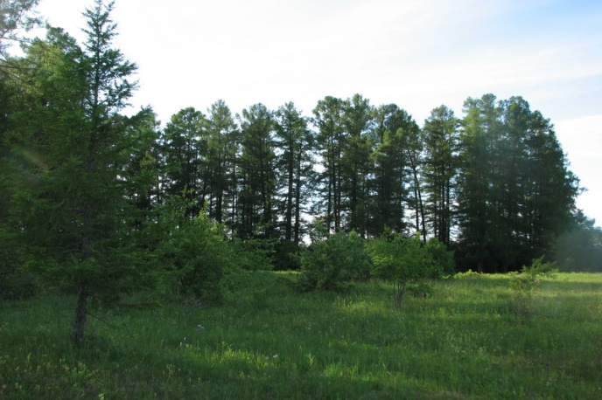

III. Характеристика биоценоза

- Растительность.
Основной ценностью нашего памятника природы являются посадки лиственницы сибирской.
Деревья высокие, с хорошо развитой кроной, регулярно плодоносят и дают всхожие семена. В прошлые годы возобновления лиственницы не наблюдалось, по-видимому, из-за активного выпаса коз, полностью уничтожавших молодой подрост. В настоящее время вокруг рощи естественно формируется лиственничник (обнаружено более 820 лиственниц) возрастом примерно от 20 до 60 лет. (Приложение 7 )
По данным школьного лесничества, роща разрастается на юго-восток, причина этого: с севера резкий обрыв, под ним сельскохозяйственные угодья, на западе – деревня Петровщина, а вот на юго-востоке до старого карьера достаточно ровного пространства, годного для прорастания семян лиственницы. По данным полевых исследований из 10 произвольно взятых квадратов(1м×1м) на местности, на 2-х произрастает по 1 молодой (до 5 лет) лиственнице, на 1квадрате – 2 лиственницы, на 5-и - ни одной. Т.о. в среднем на 10кв.метрах произрастает 4 молодые лиственницы. (Приложение 3) Фактов порубки не обнаружено, зато вдоль дороги, проходящей через рощу, в июне 2024 года обнаружили 8 свежих лунок от выкопанных по весне молодых лиственниц.
Из 25 лиственниц, посаженных в 2008 году школьным лесничеством на окраине рощи, осталось только 9, остальные выкопаны.
Своеобразен состав растительности рощи:
1 ярус: лиственница сибирская, изредка встречается сосна. (Приложение 5)
2 ярус: рябина обыкновенная, черемуха обыкновенная, можжевельник, вяз, (Приложение 5) вдоль дороги много яблонь. Весной в роще особенно красиво, расцветают яблони разных сортов. По преданиям, люди, проезжая по этим местам в каретах, ели яблоки, и огрызки выбрасывали в окно. Семена, попав в богатую почву, быстро приживались, поэтому, сегодня вдоль дороги растет немало яблонь. [4] (Приложение 4)
Подлесок: смородина альпийская, жимолость синяя, крушина, волчья ягода, много молодых лиственниц. (Приложение 5)
3 ярус: Травянистая растительность: сныть легочная, кисличка, одуванчик лекарственный, подорожник большой, лопух большой, купырь лесной, крапива двудомная, гравилат городской, вероника дубравная, гулявник лекарственный, тысячелистник лекарственный, ежа сборная, костер безостый, звездчатка дубравная, чистотел большой, чрезвычайно много земляники. (Приложение 5) Здесь встречается ряд редких видов растений: колокольчик широколистный, воробейник лекарственный, башмачок настоящий, различные виды орхидей и др. (Приложение 3)

- Животный мир
На месте старых выработок известняка отмечена очень высокая численность обыкновенной гадюки. Из земноводных и пресмыкающихся на территории обитают живородящая ящерица, серая жаба, остромордая и травяная лягушки.
Много птиц: пеночки, зяблик, щегол, скворцы, вяхирь, большой пестрый дятел. На территории рощи обитает чёрный коршун - редкий вид, занесённый в Красную книгу Ленинградской области. Птицам в роще много мест для гнездовий и достаточно пищи.
Из млекопитающих: во время полевых работ встречали лисицу, видели следы кабана, лося, зайца (Приложение 6). Также видели и следы деятельности охотников: стреляные гильзы.
А.Ю.Бурушков говорит, что в роще обитают летучие мыши, ребята изготовили и повесили домики для летучих мышей, но пока в них эти зверьки не поселились.

IV. Практическая часть. Полевые исследования в лиственничной роще
В июне 2023г. И в июне и сентябре 2024г. отряд нашего школьного лесничества, работая над проектом, провел измерительные и исследовательские работы в Петровщинской лиственничной роще.
- Мы подсчитали количество посаженных лиственниц (299) и молодых, выросших из семян, лиственниц (примерно 850).
- Измерили среднюю высоту старых деревьев (от 27 до 36м, в среднем 31м) и их толщину (от 60 до 136см, в среднем 92см)
- Те же измерения произвели с молодыми лиственницами. Их высота в среднем 23м, толщина около 17см. (Приложение 12)
- Изучили видовой состав древесных пород лиственничной рощи.
- Нашли следы деятельности животных, гнезда птиц (дрозда, зяблика, вяхиря).
- Взяли пробы почвы из разной глубины, старшеклассники провели ее анализ на кислотно-щелочные свойства и наличие известняка.
Результаты наших исследований мы использовали при написании проекта.
Практическим результатом нашей работы стала разработка маршрута экологической тропы в Петровщинской лиственничной роще.
Экологическая тропа в пределах рощи имеет протяженность около 2 км. Ключевые точки маршрута:
- Край лиственничной рощи. Инструктаж. Знакомство с историей возникновения, возрастом деревьев, указание на маркировку деревьев.
- Сохранившийся участок старинного архангелогородского тракта. Ориентир – яблони по обочинам.
- Площадка для проведения экологических уроков.
- Самое старое и крупное дерево в роще. Проведение измерений.
- Отвал известняковой породы, заросший мхом и лишайником. Знакомство с почвой. (Почва этого места занесена в Красную книгу почв Ленинградской обл.). Рассказ о редкой Путиловской гадюке.
- Водопад. В результате плитных разработок подземная река стекает с крутого обрыва.
- Молодая поросль лиственниц. Проведение подсчетов, измерений. Беседа о редких и охраняемых растениях, произрастающих в роще.
- Опытный участок. Искусственное насаждение ели, сосны, лиственницы. Проведение измерений. Сравнение древесных пород. Рассказ о лиственнице, ее значении для человека.
- Родник. Знакомство с легендами, сложенными местными жителями о роще. Возвращение.

Выводы и предложения

Выполняя практические исследования по экологическому мониторингу, и решая экологические проблемы Петровщинской лиственничной рощи, мы убеждаемся в жизненной необходимости сохранения для потомков уникальной природной территории и практической полезности знаний о био- и геологических условиях существования лиственничной рощи.
К сожалению, и в настоящее время она испытывает различные виды негативного воздействия - выпас, сенокошение в краевой зоне лесного массива (уже в меньшей степени, чем раньше), вытаптывание травяного покрова при сборе ягод, организация пикников с разведением костров, весенний пал травы.
Необходимость охраны Петровщинской лиственничной рощи, на наш взгляд, обусловлена следующими параметрами:
1)редкая для области почва, которая вместе с посадками лиственницы образует своеобразную, редкую для области экосистему,
2)естественное самовозобновление лиственницы сибирской, 3)произрастание на территории лиственничной рощи редких видов растений, 4) обитание на территории рощи редких видов животных,
5)уникальная история данной территории, связанная историческими корнями с историей края,
6) красота и привлекательность данного места для туристов,
7) большие возможности для проведения уроков биологии, географии, экологии, экскурсий для школьников.
Режим охраны: запрет разработки известняков, отвода земель под строительство, рубок леса, разведения костров, самовольного выкапывания сеянцев лиственницы, выпаса скота.
Силами школьного лесничества
1) разработан маршрут экологической тропы для младших и старших школьников (Приложение 13 );
- жители села Путилово и учащиеся школ Кировского района ознакомлены с презентацией об уникальной Петровщинской лиственничной роще, мы постарались убедить их в необходимости сохранять рощу в неприкосновенном состоянии, не устраивать пикники и не выкапывать молодые лиственницы.
- В планах: разработать маршрут виртуальной экскурсии по роще, разместить его на сайте школы.

Список использованных источников информации

- Апарин Б.Ф., Касаткина Г.А., Матинян Н.Н., Сухачева Е.Ю. «Красная книга почв Ленинградской области» / СПб.: Аэроплан, 2007.
- Биологический научно-исследовательский институт Санкт-Петербургского университета «Красная книга природы Ленинградской области». Ответственные редакторы Носков Г.А., Боч М.С./ СПб., 1999.
Том 1 «Особо охраняемые природные территории».
- Материалы районной газеты «Ладога».
- Запись беседы с главным лесничим Кировского лесничества Бурушковым А.Ю.
- Интернет-ресурсы:
- ru.wikipedia.org
- Глоссарий. ru: Природные объекты.

Приложение

- Школьное лесничество
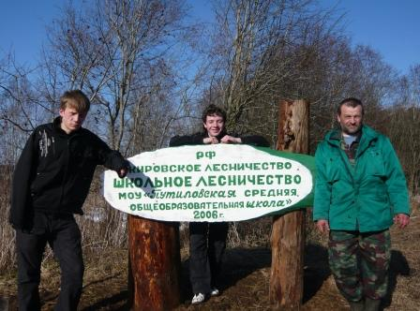

2.Работа над проектом
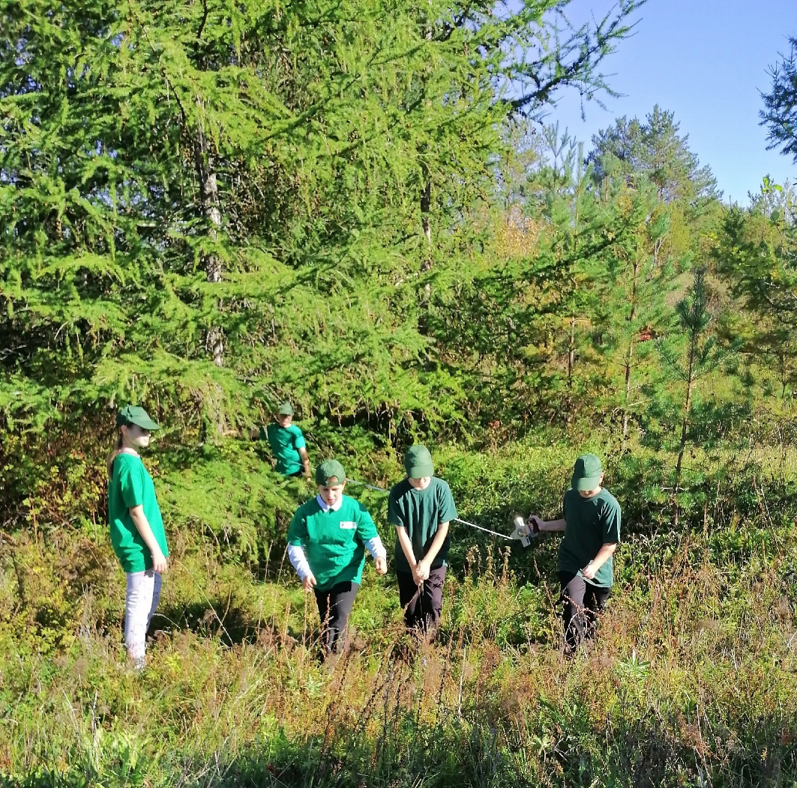
- Полевые исследования 2023 - 2024г. 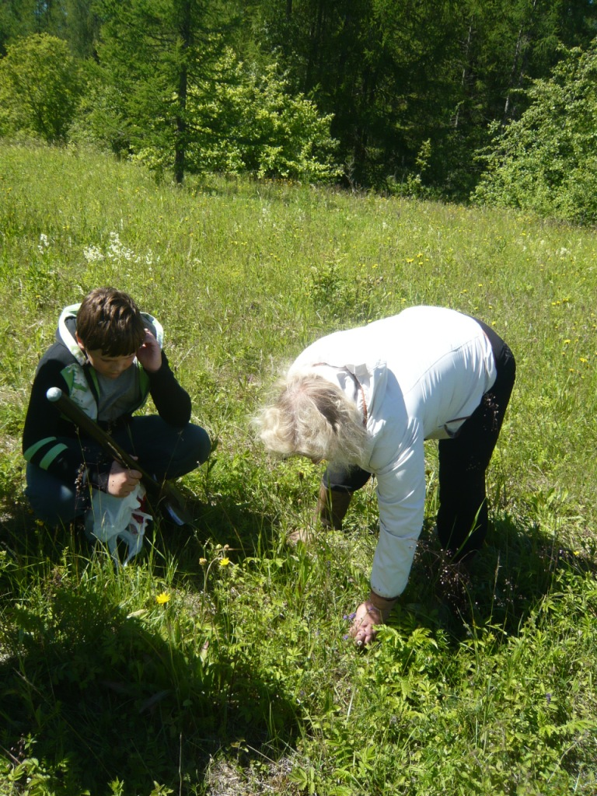
а) подсчет старых и молодых лиственниц
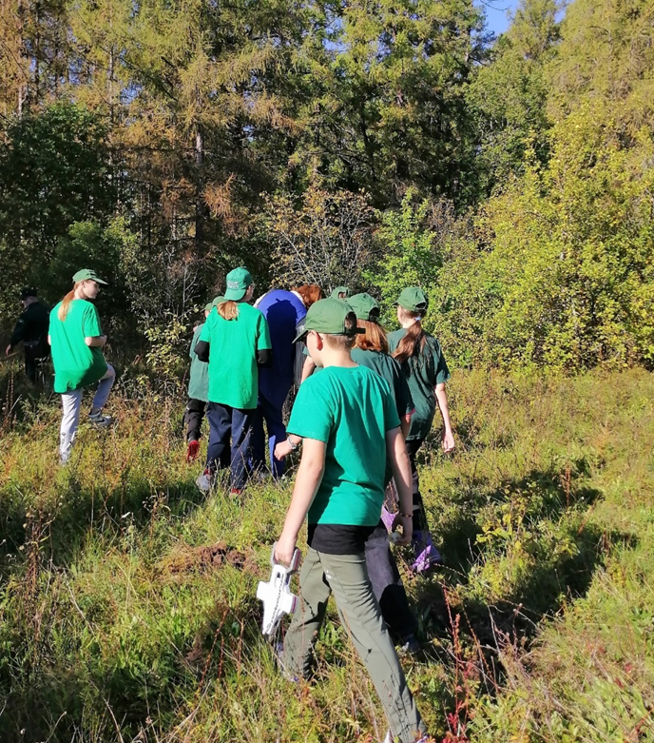

б)Взятие проб почвы Петровщинской лиственничной рощи
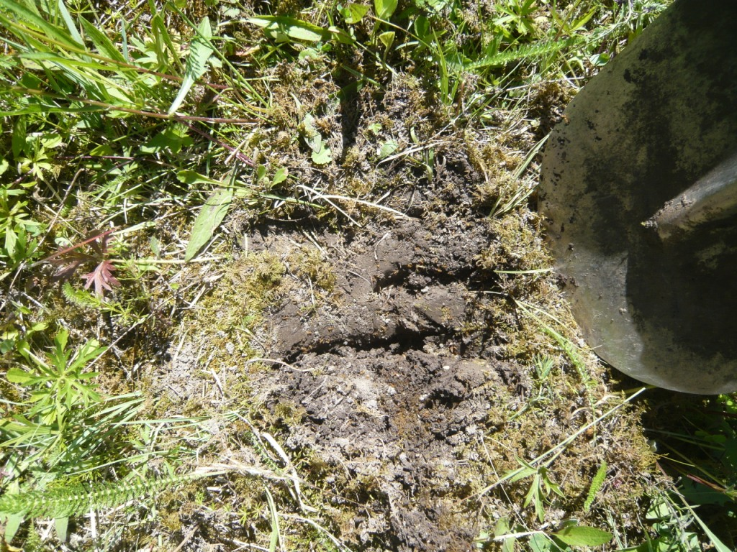

в). Изучение видового разнообразия растений рощи
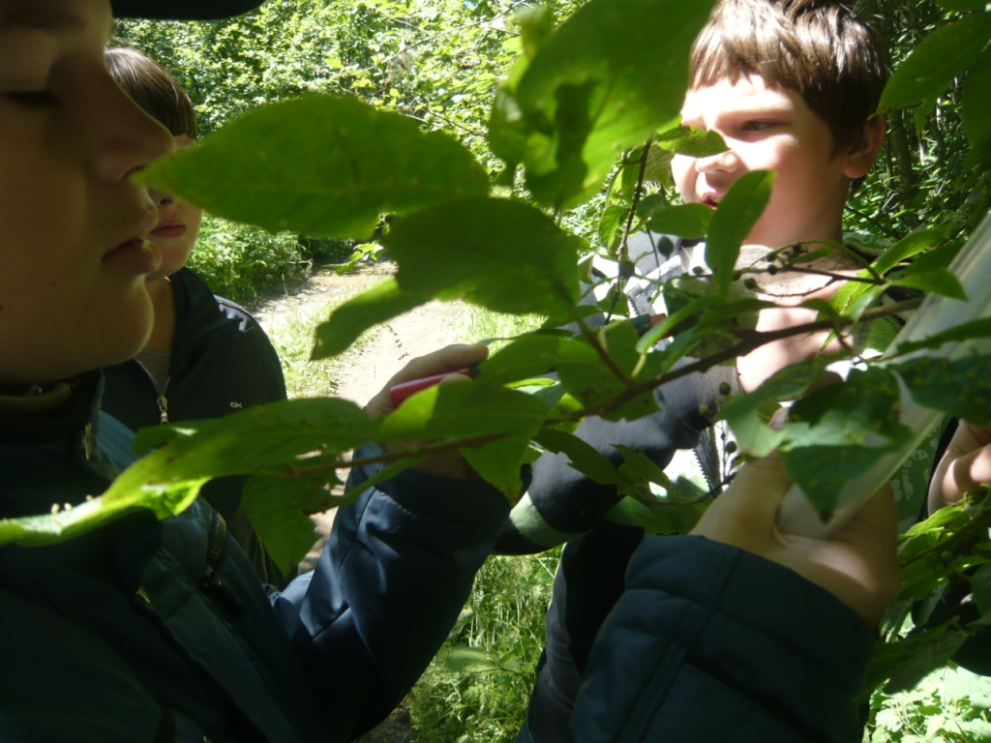

г). и охраняемых видов растений
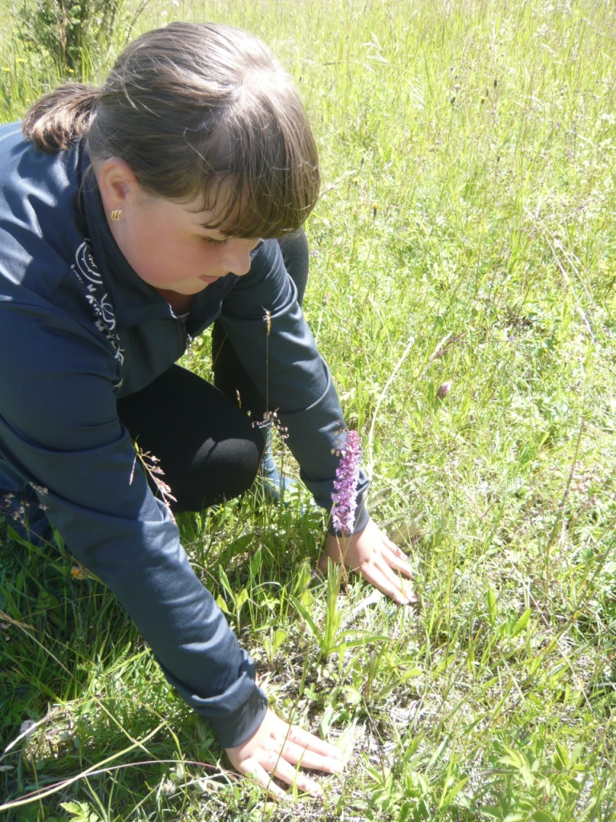

д). Подсчет сеянцев лиственницы на квадратном метре
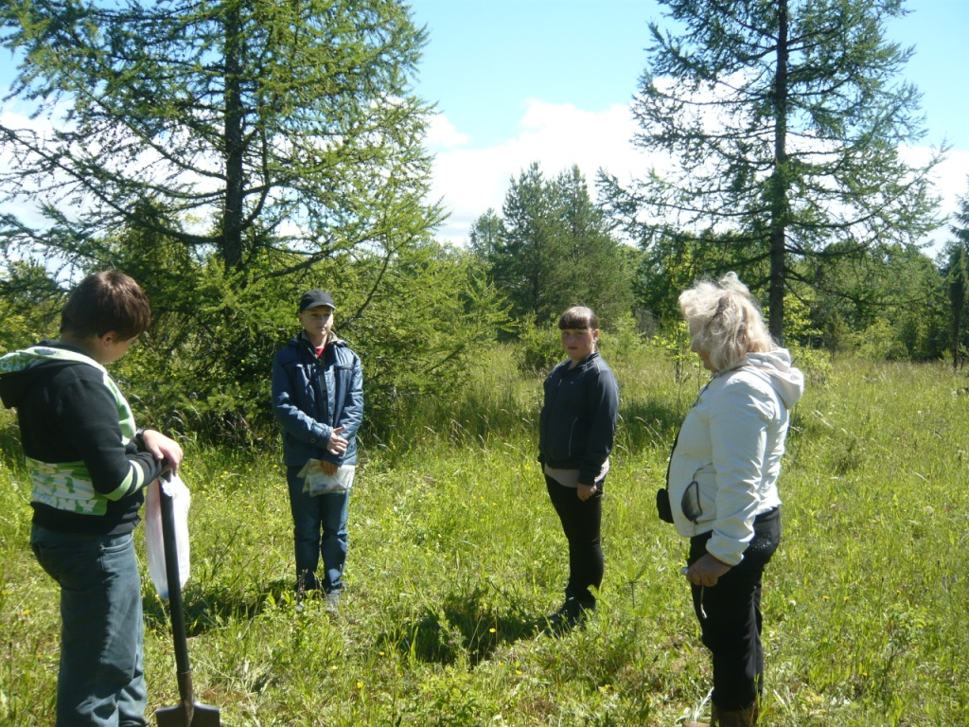

д) измерение высоты и толщины деревьев
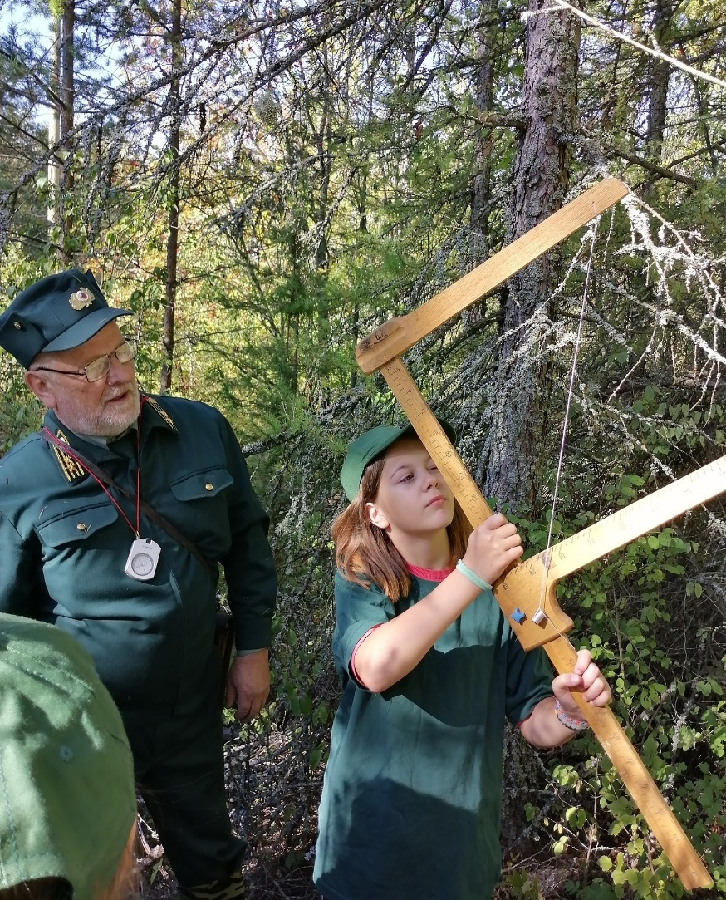

- Урожай яблок (собрали вдоль старинного архангелогородского тракта
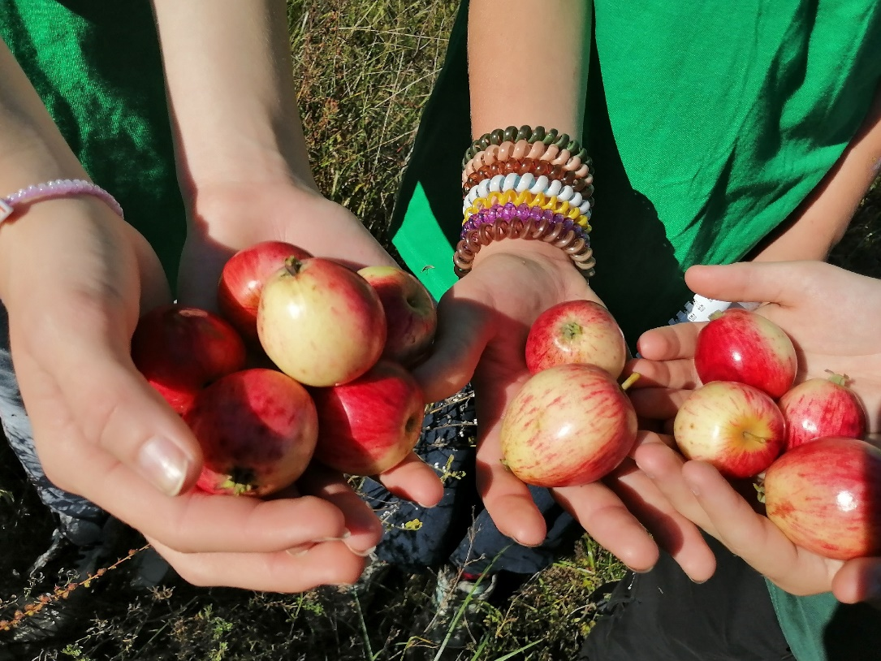

5.Ярусность
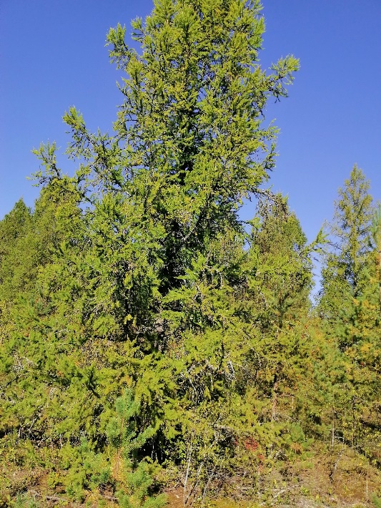 | 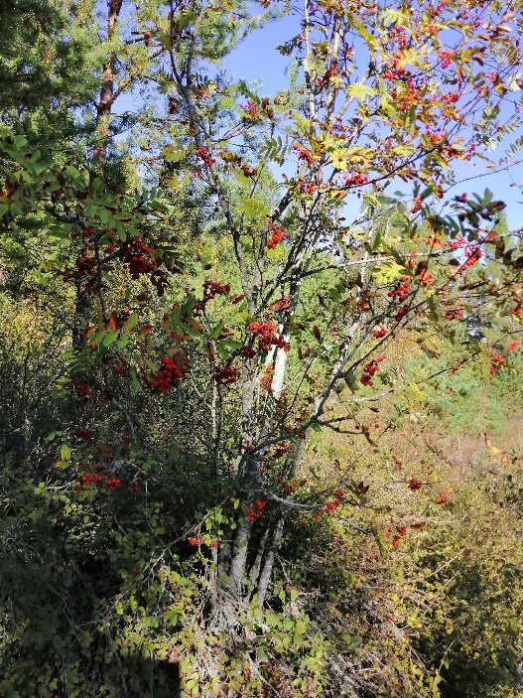
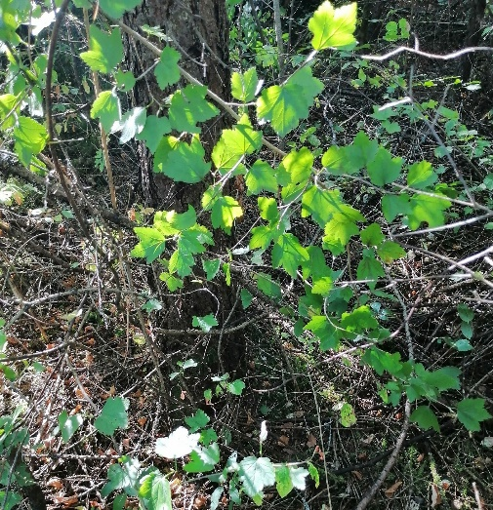 | 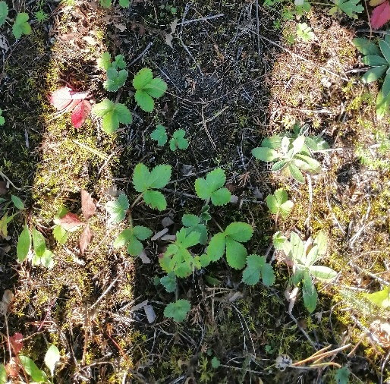

6.Следы деятельности кабана
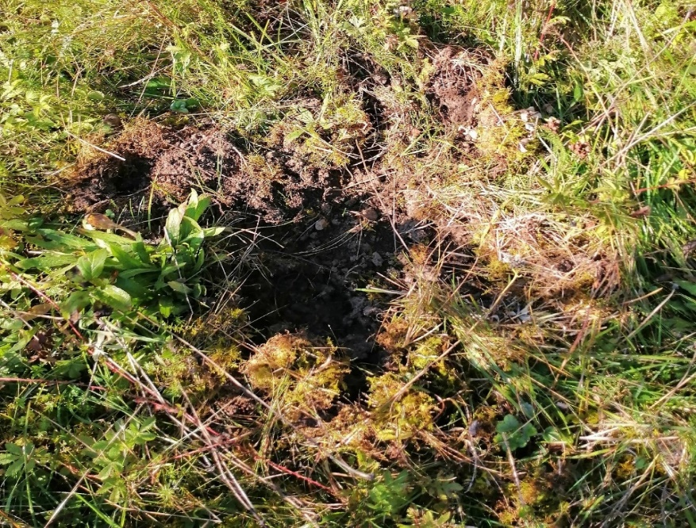

- Молодой лиственничник
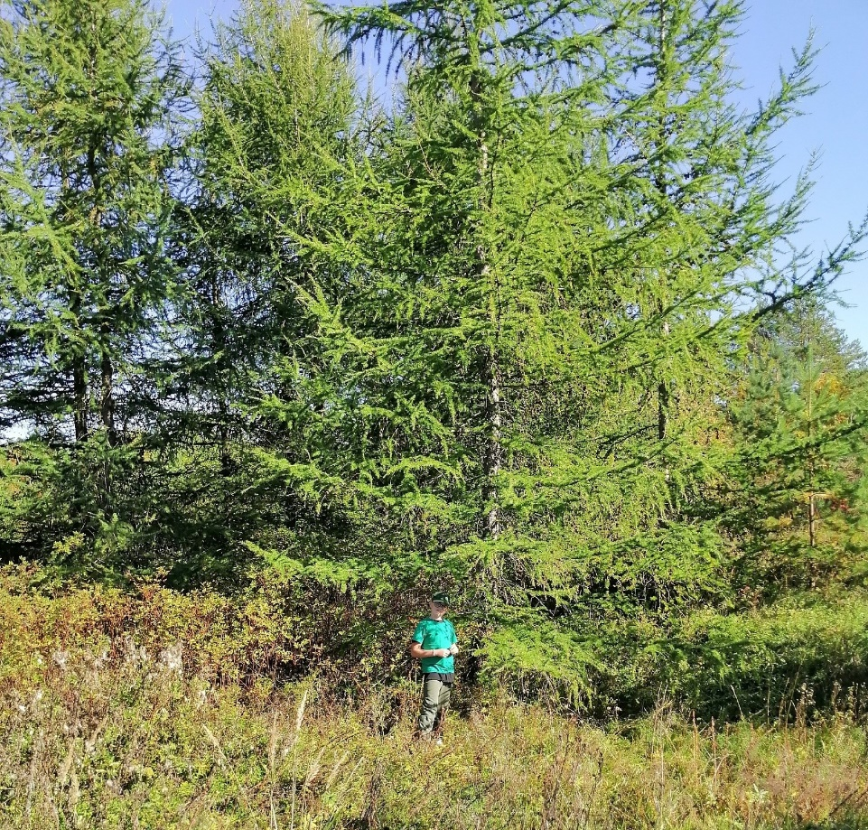

8.Старинный Архангелогородский тракт, проходящий через рощу
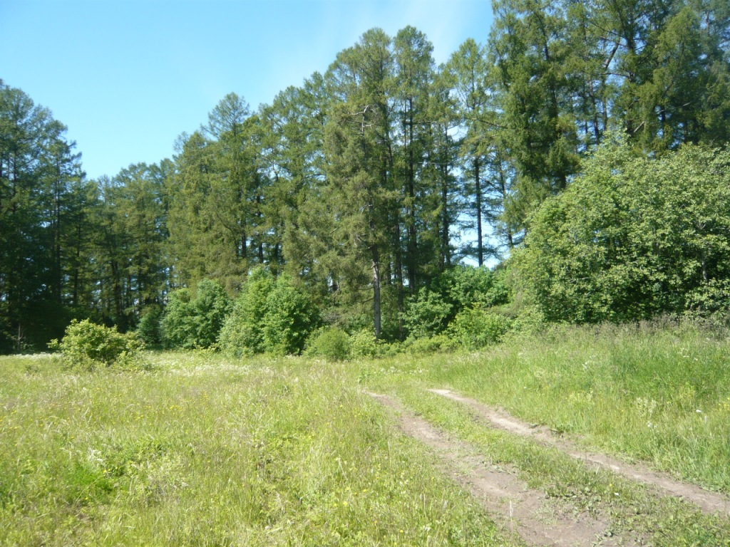

9.Срез ствола, упавшей после бури, лиственницы.
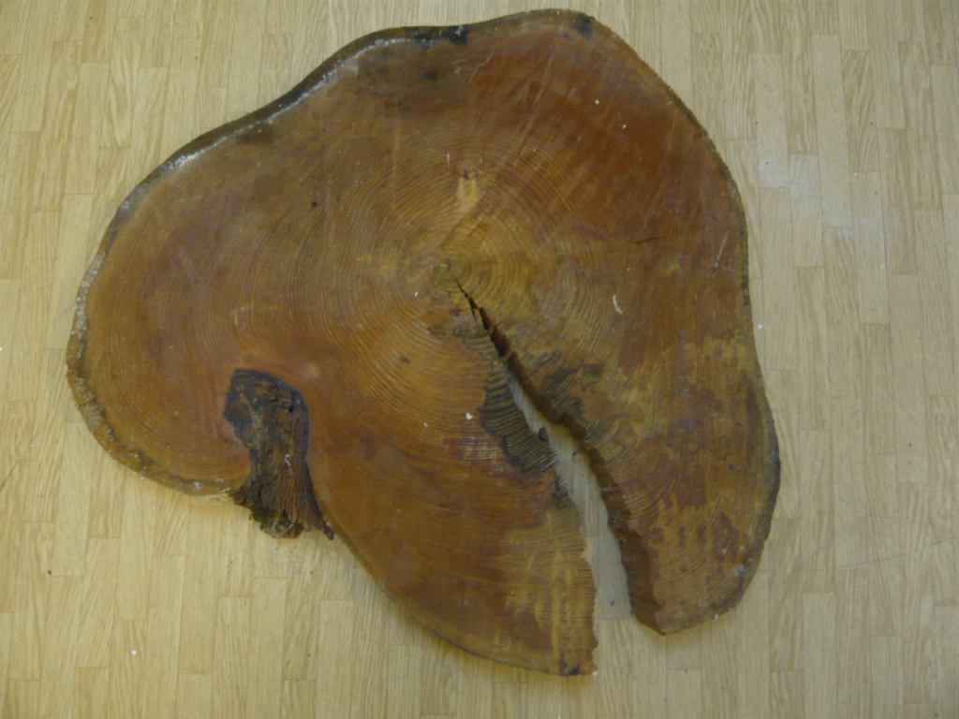

10. Застаивание воды на поверхности почвы после обильных дождей.
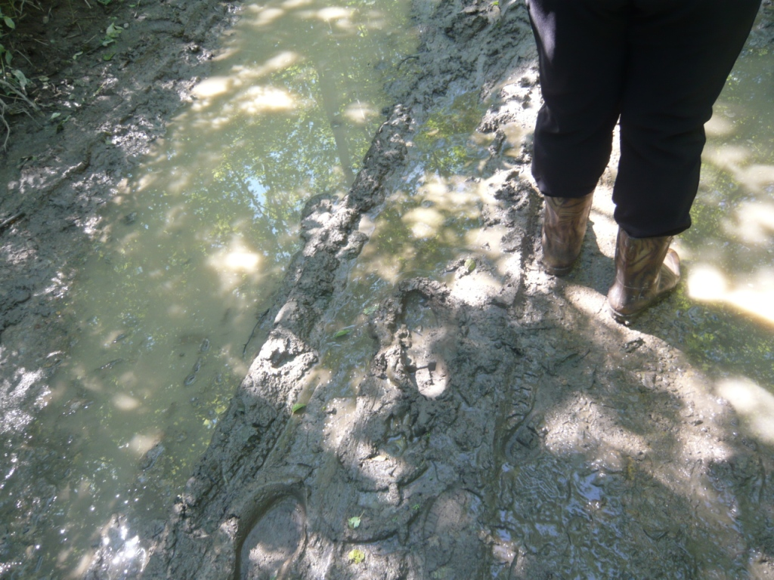

11. Известняк
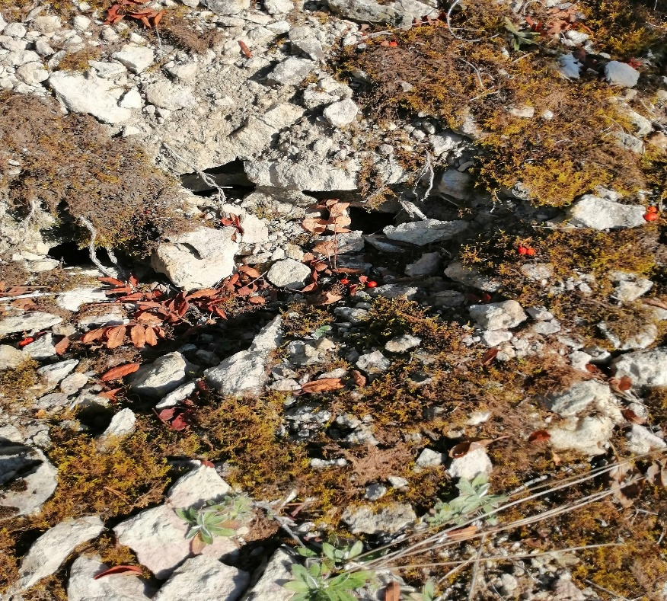

12. Расчет средней длины и толщины дерева
N п/п | Номер дерева | Высота (м) | Толщина (см)
Старые лиственницы (возраст примерно 160лет)
1 | 1 | 31 | 92
2 | 30 | 27 | 60
3 | 141 | 27 | 68
4 | 232 | 34 | 105
5 | 291 | 36 | 136
В среднем: |  | 31 | 92,2
Молодые лиственницы (возраст примерно 35-40лет)
1 |  | 21 | 16
2 |  | 25 | 19
3 |  | 20 | 14
4 |  | 25 | 18
5 |  | 24 | 18
В среднем: |  | 23 | 17

13. Буклет

